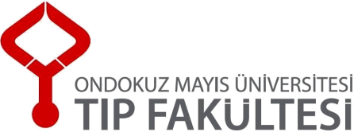

Ondokuz Mayıs Üniversitesi Tıp Fakültesi 2019-2020 eğitim dönemi ”Öğreniyorum– Öğretiyorum Festivali”ne
katılımınızdan onur duyarız.

(Festival Düzenleme Kurulu adına)

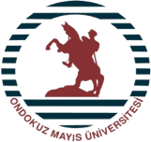

Tarih : 18.03.2020
Saat : 13.00
Yer : Atatürk Kongre Kültür Merkezi

Program
13.00—13.45: Posterlerin incelenmesi
13.45—15.00: Videoların İzlenmesi
15.00—15.30: Dinleti
15.30—16.00: Ödül Töreni

Prof. Dr. Ayhan DAĞDEMiR
Dekan

